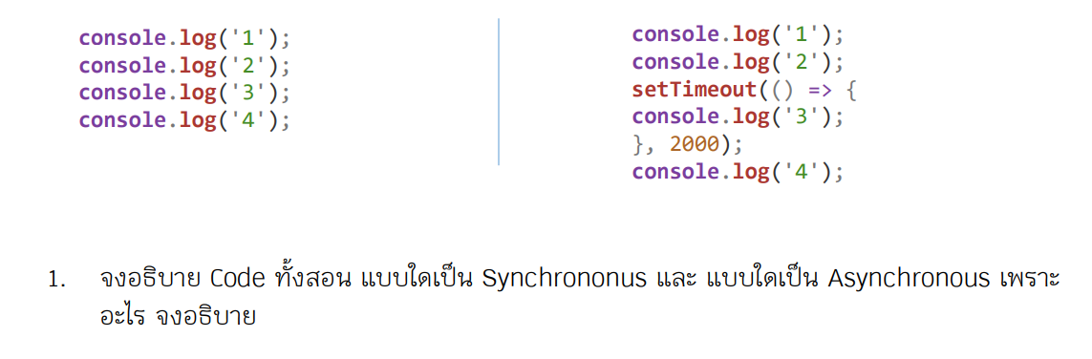Homework5

ตอบ code ฝั่งซ้าย เป็น sysnchronous เพราะ เป็นการทำงาน ที่ต้องรอกัน ทำ คำสั่ง 1 เสร็จก่อนแล้วค่อยทำคำสั่ง2ได้

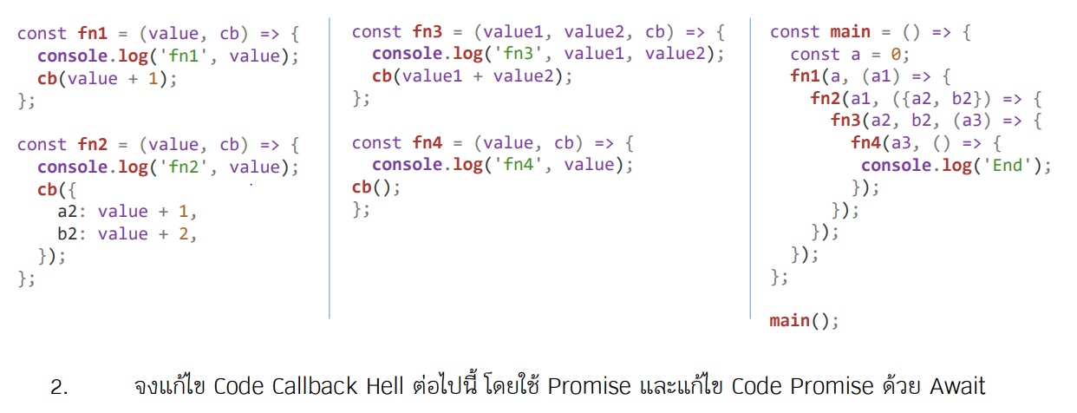 code ฝั่งขวาเป็น Asysnchronous เพราะ เป็นการทำงาน ที่ไม่ต้องรอกัน ทำ คำสั่ง 2 เสร็จแล้ว ทำคำสั่ง 4 ได้เลยไม่ต้องรอทำคำสั่ง 3 ซึ่ง settime ให้ log เมื่อ ผ่านไป 2000 มิลลิเซคคัน พอครบแล้วจะ log คำสั่ง3ต่อ

